就业系统空中招聘会学生操作指南
1.进入学院就业网 https://jy.zjabc.edu.cn/
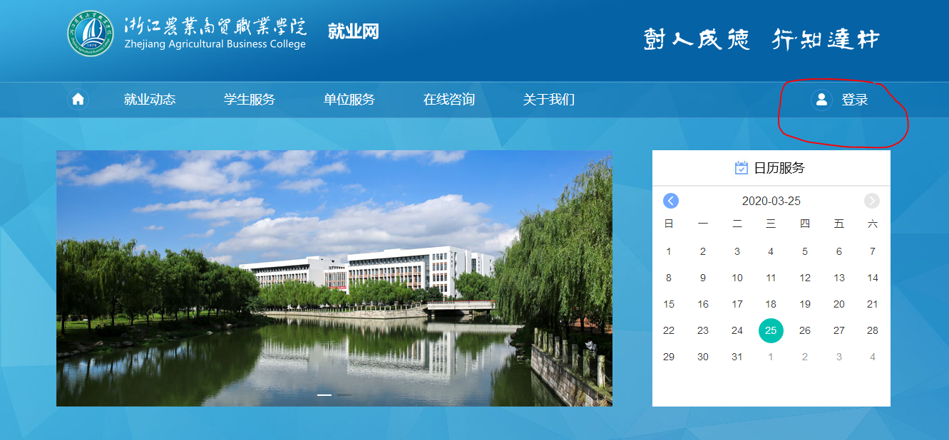
2.点击学生登录后，输入学号和密码，默认为身份证后六位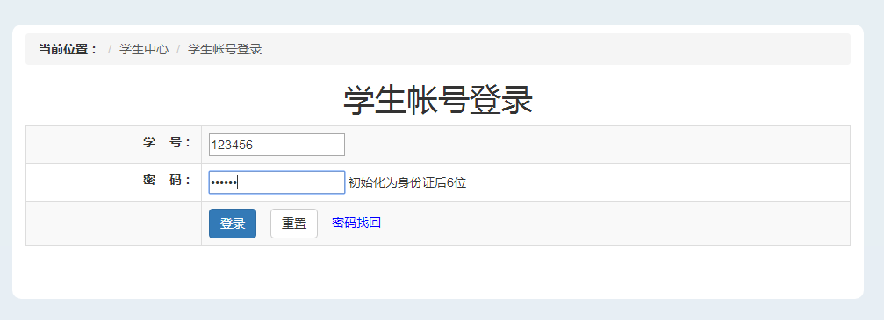
3.登陆后请同学们首先修改初始密码

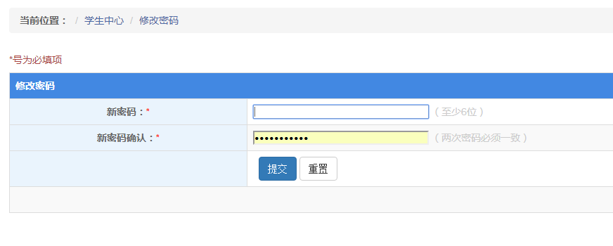
4.点击页面上方导航栏-我的简历进行完善；页面红字处可进行简历预览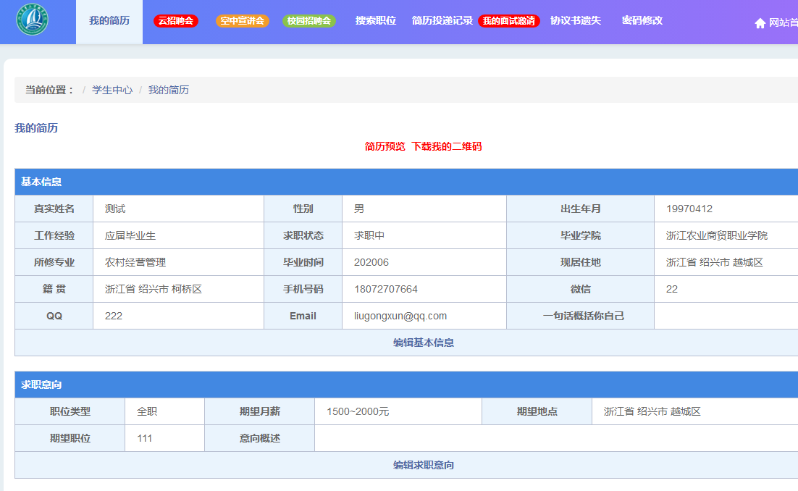
5.点击云招聘会，可查看招聘岗位和需求，下方图表为各专业需求人数汇总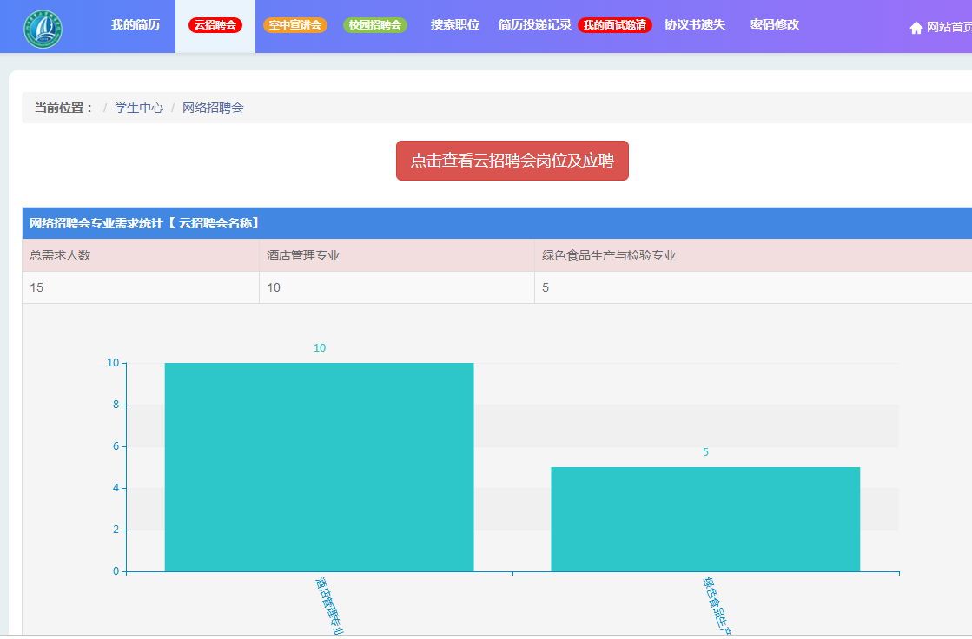
6.点击导航栏空中宣讲会，在求职服务月期间，学院会联合各系退出企业空中宣讲会，请大家尽量参与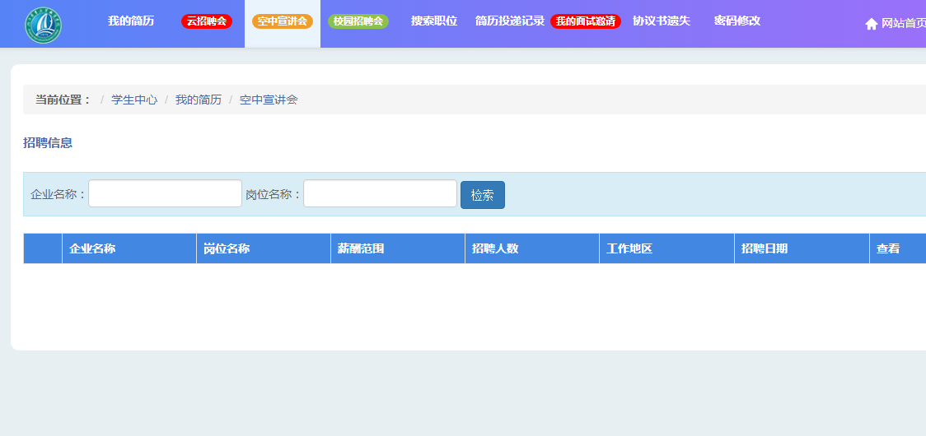
7.点击搜索职位，可查看目前正在招聘的岗位信息，有需要的同学可以投递简历。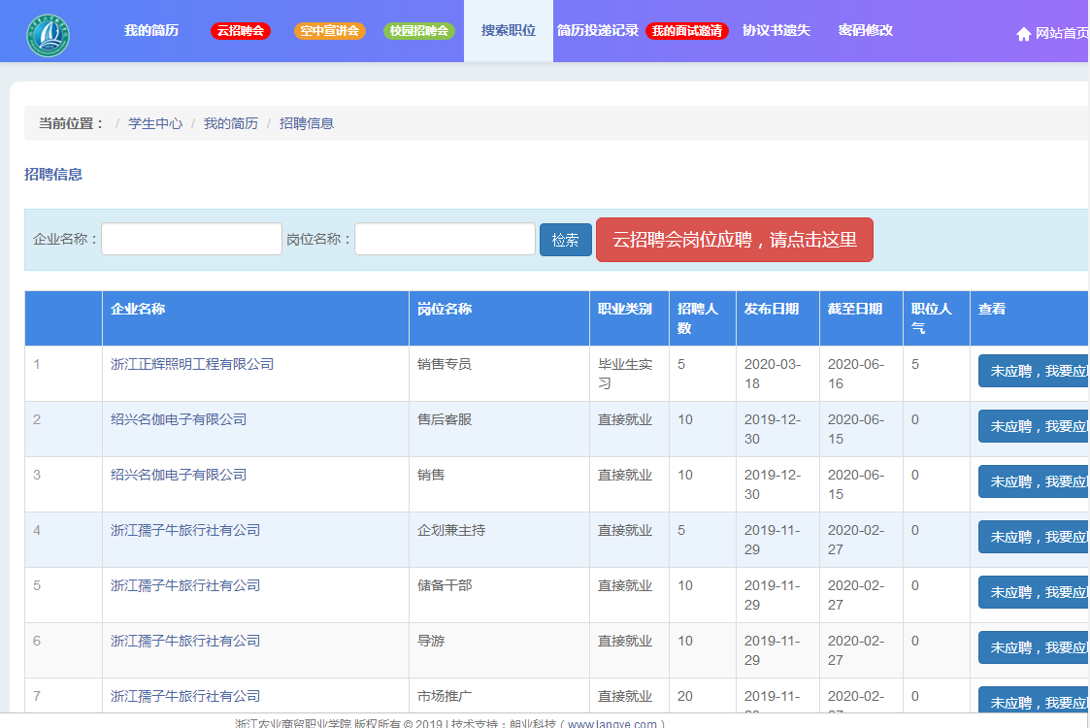
8.点击导航栏-简历投递记录，可查看自己的投递记录。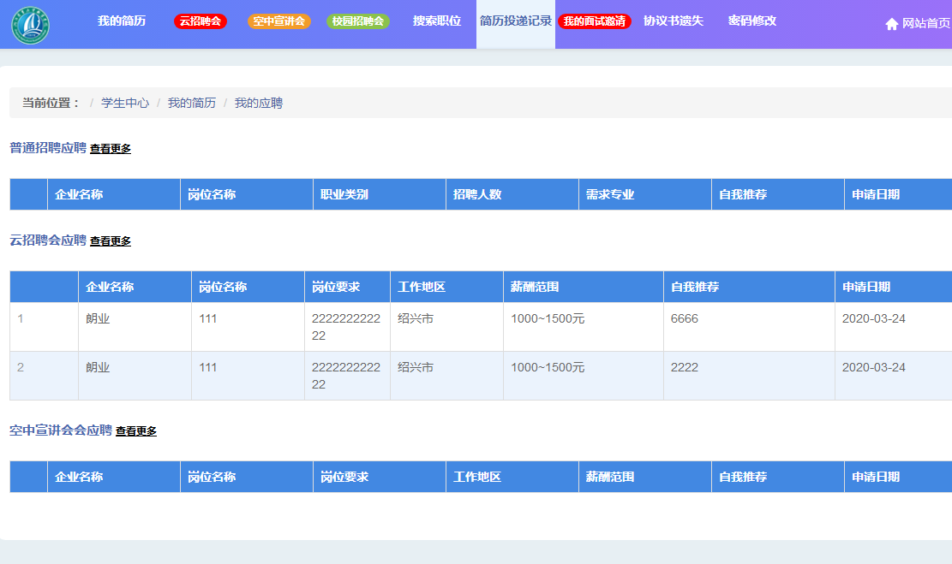
9.在招聘会期间，建议同学们及时关注我的面试邀请栏，及时进行面试。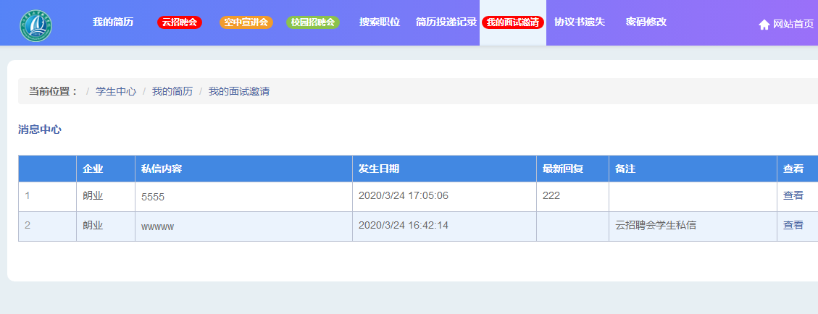
祝同学们求职顺利！

